DataExperts

Fund-Raiser.com
Spendensammlungen für Hilfsorganisationen online
Anforderungsspezifikation
Auftraggeber: Norbert Seyff

Gruppe 10

Systems Engineering and Automation
Johannes Kepler Universität Linz, WS 2005/2006

Datum: | 22.10.2005
Zustand: | ☒ in Bearbeitung seit:  ☒ vorgelegt am:  ◻ akzeptiert/abgeschlossen
Projektbezeichnung: | Entwicklung einer Anwendung für die Erfassung, Abwicklung und Verwaltung von Spenden.
Auftragsnummer:
Arbeitspaket:
Verfasser: | Klaudija Vojinovic
Projektleiter: | Susanne Brandstetter

Externer Verteiler: | Interner Verteiler:
Nobert Seyff | Susanne Brandstetter
 | Dieter Hackl
 | Siegfried Müller
 | Klaudija Vojinovic

Dokument-Identifikation: | 0000.doc
Prüfspezifikation-Identifikation | -
Protokoll-Identifikation | -
Ablage (Textsystem):

Freigegeben durch
Datum Unterschrift Funktionsbezeichnung

Randbedingungen

Budget und Zeitplan
Keine Budgetvorgaben von Seiten des Kunden. Die Kosten sollen in einem vernünftigen Rahmen bleiben.
Bis 2.11.2005 sollen die Anforderungen an das neue System gesammelt, dargestellt und beschrieben sein.

Entwicklungsumgebung
Die Entwicklungsumgebung umfasst einen Datenbank-Server, einen Application-Server und einen leistungsfähigen PC zum Entwickeln der JAVA-Anwendung und einen Anwender-Referenz-PC zum Testen der Anwendung.

Zielumgebung
Auf unternehmensinterner Hardware läuft ein Datenbank- und Application-Server. Die Spender haben einen Zugriff über Internetbrowser.
Die Zielumgebung entspricht in den Komponenten der Entwicklungsumgebung mit für den Echtbetrieb notwendiger Konfiguration.

Installation und Auslieferung
Die Auslieferung der Anwendung umfasst die Installation der Betriebssysteme, die Installation und Konfiguration der Datenbank und des Application-Servers.
Am Application-Server werden die Anwendungsmodule installiert.

Personal und Training
Nach der Installation der Anwendungsmodule werden die späteren Benutzer der Applikation in der Nutzung der für sie relevanten Applikationsteile eingeschult.

Wartung und Unterstützung
Nach Auslieferung der Applikation beginnt eine 6-monatige Wartungsfrist. Darüber hinaus kann ein Wartungsvertrag abgeschlossen werden.

Systemfunktionen

Systemüberblick

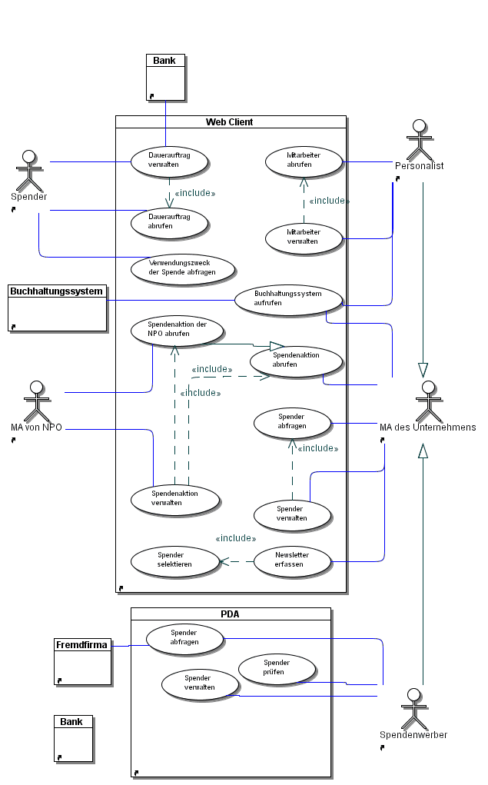

Detaillierte Beschreibungen der Use Cases

Zu ein paar ausgewählten Use Cases wird der Prototyp in Form einer Abbildung dargestellt.

Use Cases des Spenders

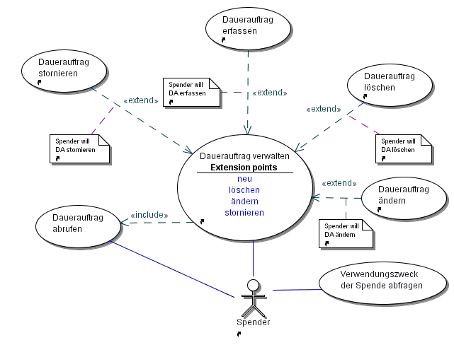

UC-DAAR Dauerauftrag abrufen

Identifikation | UC-DAAR
Bezeichnung | Dauerauftrag abrufen
Aktoren | Spender
Beschreibung | Der Spender ruft seine Daueraufträge ab. Das System zeigt die Daueraufträge absteigend sortiert nach ihrer Aktualität an.
Vorbedingungen | Spender ist registriert und angemeldet  Spender ist nicht gesperrt
Nachbedingungen | Daueraufträge sind angezeigt
Normaler Ablauf | - Spender ruft die Anzeige der Daueraufträge ab.  - Das System selektiert alle Daueraufträge und zeigt diese an.
Ablauf bei Ausnahmen und Sonderfälle | - Der Spender hat keine Daueraufträge im System. Es wird die Meldung „Keine aktuellen Daueraufträge vorhanden“ angezeigt.
Quelle (z.B. Ziel aus Grobkonzept) | Ziel I aus Vision.

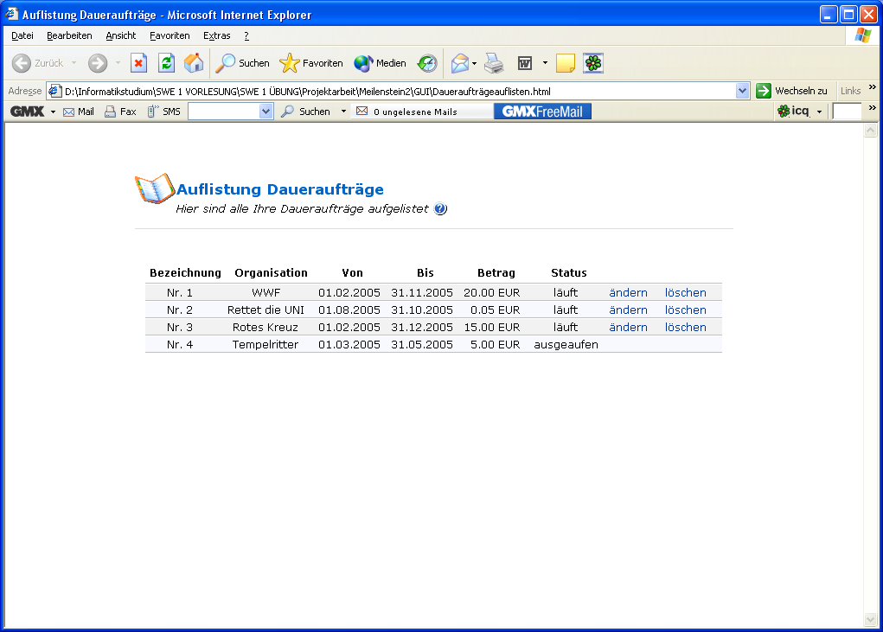

UC-VZAZ Verwendungszweck der Spende abfragen

Identifikation | UC-VZAZ
Bezeichnung | Verwendungszweck der Spende abfragen
Aktoren | Spender, Mitarbeiter einer NPO
Beschreibung | Zu der übergebenen Spendenaktion wird der Verwendungszweck ermittelt und dargestellt.
Vorbedingungen | Spendenaktion ist gewählt
Nachbedingungen | Spendenaktion und Verwendungsweck sind angezeigt
Normaler Ablauf | - Das System ermittelt den Verwendungszweck der übergebenen Spendenaktion.  - Das System zeigt den Verwendungsweck an.
Ablauf bei Ausnahmen und Sonderfälle | - Im System wurde kein Verwendungszweck erfasst. Das System informiert den Benutzer darüber.
Quelle (z.B. Ziel aus Grobkonzept) | Ziel III aus Vision.

UC-DAVW Dauerauftrag verwalten

Identifikation | UC-DAVW
Bezeichnung | Dauerauftrag verwalten
Aktoren | Spender
Beschreibung | Der Spender erfasst neue, ändert und löscht bestehende Daueraufträge. Bei einer Änderung oder Löschung wählt er zusätzlich den gewünschten Dauerauftrag.
Vorbedingungen | Spender ist registriert und angemeldet  Spender ist nicht gesperrt
Nachbedingungen | Daueraufträge des Spenders sind aktualisiert
Normaler Ablauf | - Der Spender ruft die Verwaltung der Daueraufträge auf.  - Das System ruft die bestehenden Daueraufträge des Spenders ab.  - Der Spender wählt eine Aktion und wenn nötig, den gewünschten Dauerauftrag für die Aktion.  - Die Aktion wird durchgeführt (Use Cases: UC-DAEF Dauerauftrag erfassen, UC-DAAE Dauerauftrag ändern, UC-DALO Dauerauftrag löschen).  - Die Aktion ist durchgeführt.  - Das System zeigt die aktualisierten Daueraufträge des Spenders an.
Ablauf bei Ausnahmen und Sonderfälle | - Gewählte Aktion konnte nicht durchgeführt werden. Der Spender wird über die Gründe informiert.
Quelle (z.B. Ziel aus Grobkonzept) | Ziel II aus Vision.

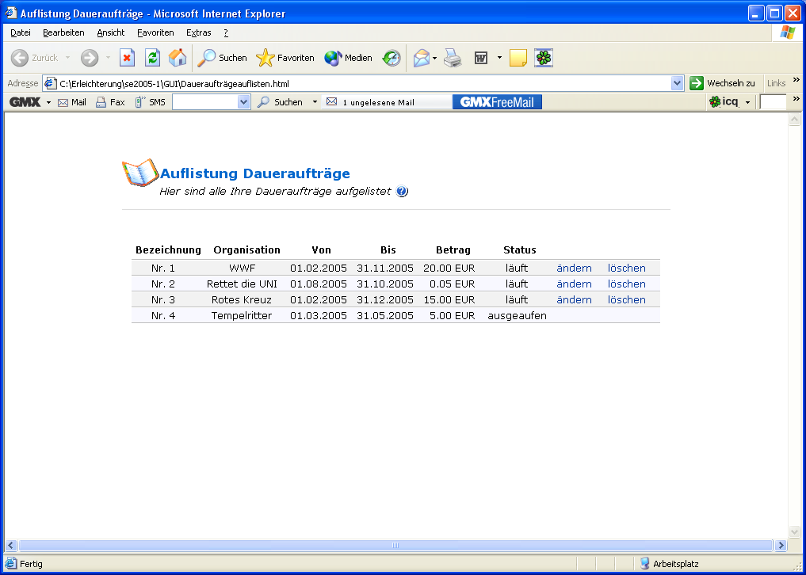

UC-DAEF Dauerauftrag erfassen

Identifikation | UC-DAEF
Bezeichnung | Dauerauftrag erfassen
Aktoren | Spender, Spendenwerber
Beschreibung | Der Spender/Spendenwerber erfasst einen Dauerauftrag für eine monatliche Spende. Der Spender/Spendenwerber gibt die Kontodaten, den gewünschten Betrag und den Zeitrahmen des Dauerauftrags ein und wählt die Spendenaktion aus.  Falls der Spendenwerber über einen PDA den Dauerauftrag erfasst, bestätigt der Spender den Dauerauftrag mittels einer Unterschrift.
Vorbedingungen | Spender ist registriert und eingeloggt (falls der Spender den Dauerauftrag erfasst)
Nachbedingungen | Dauerauftrag ist gespeichert
Normaler Ablauf | - Der Benutzer ruft die Erfassung eines Dauerauftrages auf.  - Der Benutzer gibt die Kontonummer und die Bankleitzahl ein.  - Das System prüft, ob es sich um eine gültige Bankleitzahl handelt.  - Der Benutzer wählt einen vorgegebenen Betrag aus oder gibt einen anderen Betrag ein.  - Das System prüft, ob der eingegebene Betrag den max. Spendenbetrag nicht übersteigt.  - Der Benutzer wählt eine Spendenaktion aus.  - Der Benutzer gibt die Gültigkeitsdauer des Dauerauftrages ein. Das System unterstützt den Benutzer über eine Kalenderfunktion.  - Der Benutzer bestätigt den Dauerauftrag.  - Das System übernimmt den Dauerauftrag.  - Das System bestätigt die Erfassung des Dauerauftrages.
Ablauf bei Ausnahmen und Sonderfälle | - Es wurde eine falsche Bankleitzahl eingegeben. Das System fordert den Benutzer auf Schritt 2 noch einmal durchzuführen.  - Der erfasste Betrag übersteigt den max. Spendenbetrag pro Spender. Der Benutzer wird aufgefordert einen geringeren Betrag zu wählen (Schritt 3).
Quelle (z.B. Ziel aus Grobkonzept) | Ziel II aus Vision.

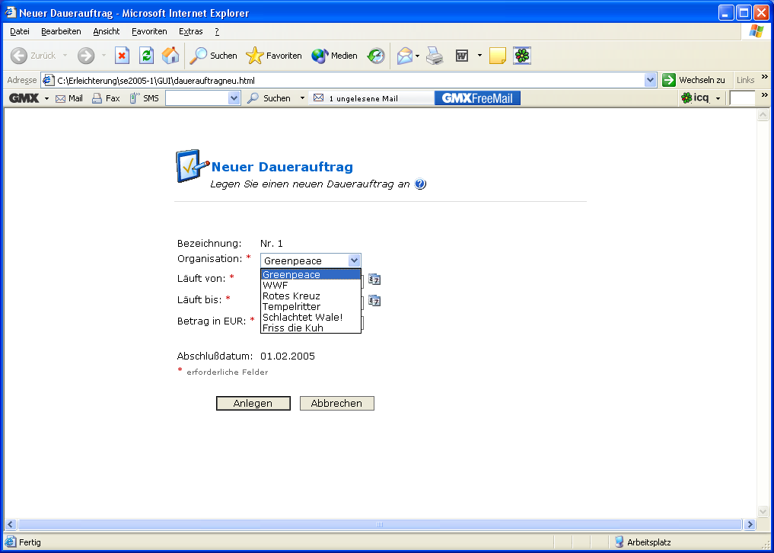

UC-DAAE Dauerauftrag ändern

Identifikation | UC-DAAE
Bezeichnung | Dauerauftrag ändern
Aktoren | Spender
Beschreibung | Der Spender ändert die Werte eines bestehenden Dauerauftrages oder storniert einen bestehenden Dauerauftrag. Der Spender darf den Spendenbetrag und die Dauer des Dauerauftrages ändern.  Das System informiert die Bank über eine Änderung des Dauerauftrages.
Vorbedingungen | Spender ist registriert und angemeldet  Zu ändernder Dauerauftrag ist gewählt
Nachbedingungen | Dauerauftrag ist geändert  Dauerauftrag wird aktualisiert angezeigt  Änderung wird an Bank weitergeleitet.
Normaler Ablauf | - Das System zeigt die Daten des Dauerauftrags an. Alle veränderbaren Daten sind editierbar.  - Der Spender ändert den Spendenbetrag und/oder die Dauer des Dauerauftrages oder storniert den Dauerauftrag.  - Das System prüft die Änderung  - Der Spender bestätigt die Änderung.  - Das System prüft die Änderung.  - Das System bestätigt die Änderung und zeigt den aktualisierten Dauerauftrag an.
Ablauf bei Ausnahmen und Sonderfälle | - Der Spendenbetrag ist zu hoch oder zu niedrig. Das System bittet den Spender um eine neuerliche Eingabe oder um den Abbruch der Änderung.
Quelle (z.B. Ziel aus Grobkonzept) | Ziel II aus Vision.

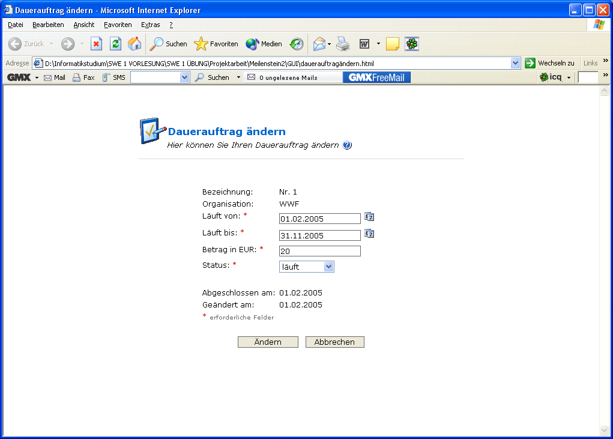

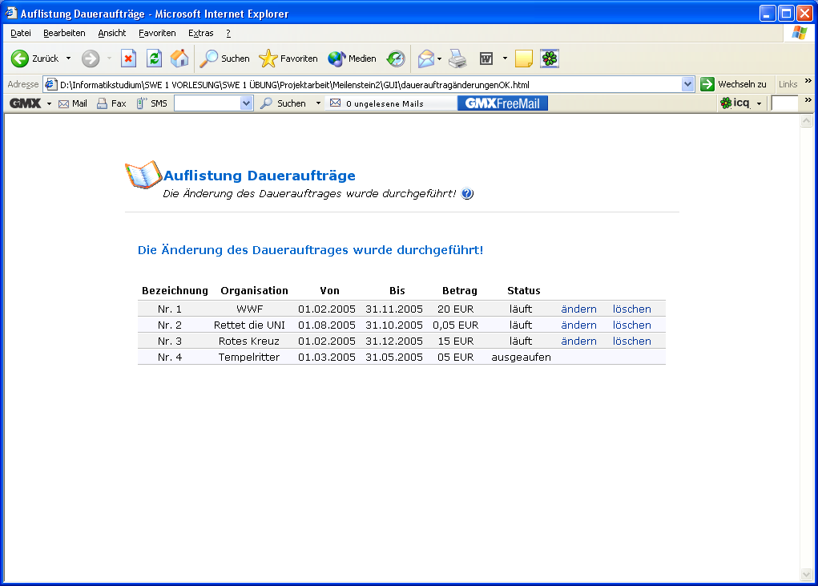

UC-DAST Dauerauftrag stornieren

Identifikation | UC-DAST
Bezeichnung | Dauerauftrag stornieren
Aktoren | Spender
Beschreibung | Der Spender storniert den gewählten Dauerauftrag.
Vorbedingungen | Spender ist registriert und angemeldet  Zu stornierender Dauerauftrag ist gewählt.
Nachbedingungen | Dauerauftrag ist storniert  Dauerauftrag wird als storniert angezeigt  Änderung wird an Bank weitergeleitet
Normaler Ablauf | - Das System storniert den Dauerauftrag.  - Das System leitet die Stornierung an die Bank weiter.  - Das System bestätigt dem Spender die Stornierung und zeigt den aktualisierten Dauerauftrag an.
Ablauf bei Ausnahmen und Sonderfälle
Quelle (z.B. Ziel aus Grobkonzept) | Ziel II aus Vision.

UC-DALO Dauerauftrag löschen

Identifikation | UC-DALO
Bezeichnung | Dauerauftrag löschen
Aktoren | Spender
Beschreibung | Der Spender wählt einen Dauerauftrag zum Löschen.
Vorbedingungen | Spender ist registriert und angemeldet.  Der Spender hat Dauerauftrag zum Löschen gewählt.
Nachbedingungen | Dauerauftrag ist gelöscht.
Normaler Ablauf | - Das System löscht den Dauerauftrag.  - Das System bestätigt die Löschung des Dauerauftrages.
Ablauf bei Ausnahmen und Sonderfälle
Quelle (z.B. Ziel aus Grobkonzept) | Ziel II aus Vision.

Use Cases des Personalisten:

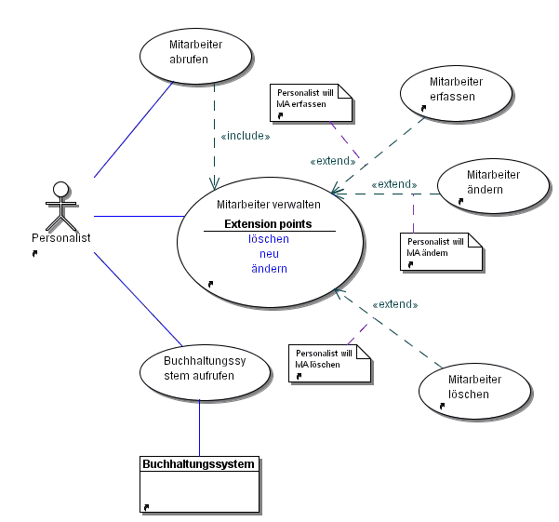

UC-MAAR Mitarbeiter abrufen

Identifikation | UC-MAAR
Bezeichnung | Mitarbeiter abrufen
Aktoren | Personalist
Beschreibung | Der Mitarbeiter ruft eine Liste der Mitarbeiter ab. Das System zeigt die Namen, Adresse, persönlichen Daten, die Funktion und das Gehalt der Mitarbeiter an.
Vorbedingungen | Mitarbeiter hat die nötigen Rechte um Personaldaten abzurufen.
Nachbedingungen | Mitarbeiter sind angezeigt
Normaler Ablauf | - Der Personalist ruft die Anzeige der Mitarbeiter ab.  - Das System ermittelt die Daten der Mitarbeiter.  - Das System zeigt die Daten der Mitarbeiter an.
Ablauf bei Ausnahmen und Sonderfälle
Quelle (z.B. Ziel aus Grobkonzept) | Ziel X aus Vision.

UC-MAVW Mitarbeiter verwalten

Identifikation | UC-MAVW
Bezeichnung | Mitarbeiter verwalten
Aktoren | Personalist
Beschreibung | Der Personalist verwaltet die Daten der Mitarbeiter. D.h. er erfasst, ändert und löscht die Daten der Mitarbeiter. Das System unterstützt den Personalist, indem es die Daten der Mitarbeiter anzeigt und den Personalist eine Aktion und (falls nötig) dazu den Mitarbeiter wählen lässt.
Vorbedingungen
Nachbedingungen | Die Daten der Mitarbeiter sind aktualisiert.  Das System zeigt dem Personalisten die aktualisierten Daten an.
Normaler Ablauf | - Der Personalist ruft die Verwaltung der Mitarbeiter auf.  - Das System ruft die Anzeige der Mitarbeiter ab (UC-MAAR Mitarbeiter abrufen).  - Der Personalist wählt eine Aktion (UC-MAEF Mitarbeiter erfassen, UC-MAAE Mitarbeiter ändern oder UC-MALÖ Mitarbeiter löschen). Der Personalist wählt für Änderung und Löschung zusätzlich den betroffenen Mitarbeiter.  - Das System prüft, ob die Aktion durchgeführt werden darf (Vorbedingungen der Use Cases).  - Der Personalist führt die Aktion durch.  - Die Daten der Mitarbeiter sind aktualisiert.
Ablauf bei Ausnahmen und Sonderfälle | - Die gewählte Aktion darf nicht durchgeführt werden, weil die Vorbedingungen für die Aktion nicht zutreffen. Das System zeigt dem System die Ablehnung und den Grund der Ablehnung.
Quelle (z.B. Ziel aus Grobkonzept) | Ziel X aus Vision.

UC-MAEF Mitarbeiter erfassen

Identifikation | UC-MAEF
Bezeichnung | Mitarbeiter erfassen
Aktoren | Personalist
Beschreibung | Der Personalist erfasst Name, Adresse, persönliche Daten, Kontoinformation und die Funktion eines Mitarbeiters.
Vorbedingungen | Der Mitarbeiter existiert nicht im System.
Nachbedingungen | Der Mitarbeiter ist im System erfasst  Der Personalist bekommt eine Bestätigung der Erfassung des Mitarbeiters.
Normaler Ablauf | - Der Personalist gibt Namen, Adresse, persönliche Daten(Titel, Geburtsdatum, Telefonnummer, Mailadresse des Mitarbeiters im Unternehmen) und die Kontoinformationen für die Gehaltsauszahlung ein. Titel und Telefonnummer sind optional.  - Das System prüft ob alle erforderlichen Daten eingegeben wurden.  - Das System prüft die eingegebenen Daten.  - Der Personalist bestätigt die Erfassung des Mitarbeiters.  - Das System übernimmt die Daten des Mitarbeiters.  - Das System bestätigt die Erfassung des Mitarbeiters.
Ablauf bei Ausnahmen und Sonderfälle | - Der Personalist hat nicht alle erforderlichen Daten eingegeben. Das System zeigt ihm die Felder der fehlenden Daten an und fordert den Personalisten auf, die Daten zu ergänzen.  - Der Personalist hat falsche Daten erfasst. Es handelt sich bei Postleitzahl und Bankleitzahl um nicht existente Werte. Das System fordert den Personalisten auf, die Werte zu kontrollieren.
Quelle (z.B. Ziel aus Grobkonzept) | Ziel X aus Vision.

UC-MAAE Mitarbeiter ändern

Identifikation | UC-MAEF
Bezeichnung | Mitarbeiter erfassen
Aktoren | Personalist
Beschreibung | Der Personalist ändert die Daten der Mitarbeiter. Es dürfen alle Daten des Mitarbeiters geändert werden.
Vorbedingungen | Mitarbeiter ist gewählt
Nachbedingungen | Die Daten des Mitarbeiters sind geändert.  Der Personalist bekommt eine Bestätigung der Änderung der Daten.
Normaler Ablauf | - Das System zeigt dem Personalist die Daten des Mitarbeiters an. Alle Daten sind editierbar.  - Der Personalist ändert die gewünschten Daten des Mitarbeiters.  - Das System prüft die Änderung der Daten (gleiche Prüfung wie bei UC-MAEF Mitarbeiter erfassen).  - Der Personalist bestätigt die Änderung der Daten.  - Das System übernimmt die Änderung der Daten.  - Das System bestätigt die Änderung der Daten.
Ablauf bei Ausnahmen und Sonderfälle | - Die Änderung ist nicht erlaubt. Das System zeigt dem Anwender die falsche Änderung an und fordert ihn auf die Änderung korrekt einzugeben.
Quelle (z.B. Ziel aus Grobkonzept) | Ziel X aus Vision.

UC-MALO Mitarbeiter löschen

Identifikation | UC-MALO
Bezeichnung | Mitarbeiter löschen
Aktoren | Personalist
Beschreibung | Der Personalist löscht Daten eines Mitarbeiters aus dem System.
Vorbedingungen | Mitarbeiter ist gewählt  Es existieren keine offenen Gehaltsauszahlungen an den Mitarbeiter.
Nachbedingungen | Die Daten des Mitarbeiters sind gelöscht.  Das System bestätigt die Löschung des Mitarbeiters.
Normaler Ablauf | - Der Personalist bestätigt die Löschung des Mitarbeiters.  - Das System löscht die Daten des Mitarbeiters.  - Das System bestätigt die Löschung des Mitarbeiters.
Ablauf bei Ausnahmen und Sonderfälle
Quelle (z.B. Ziel aus Grobkonzept) | Ziel X aus Vision.

Use Cases der internen Mitarbeiter des Unternehmens

„Spendenaktion verwalten“ im Detail

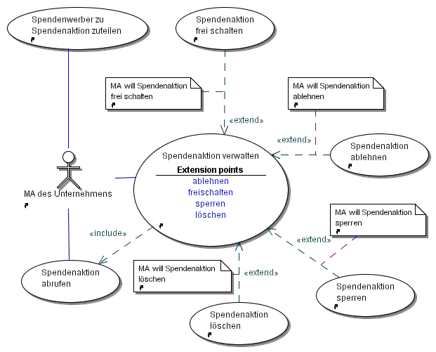

„Spender verwalten“ im Detail

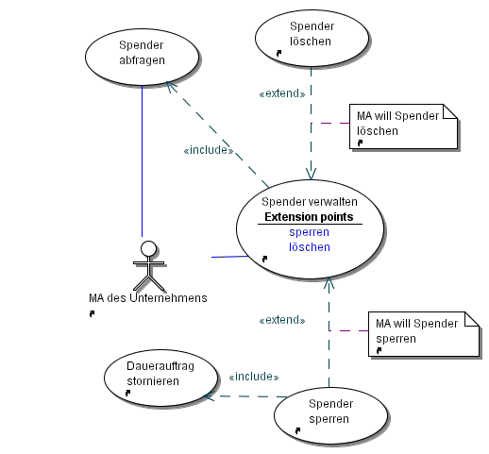

Diverse Use Cases des Mitarbeiters

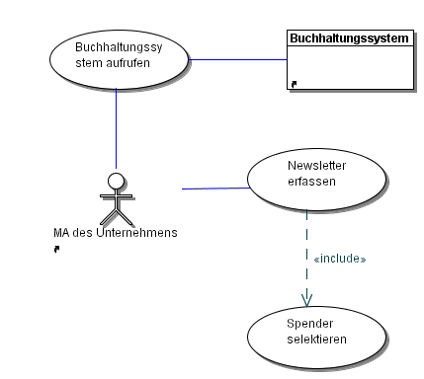

UC-SAAR Spendenaktionen abrufen

Identifikation | UC-SAAR
Bezeichnung | Spendenaktionen abrufen
Aktoren | Mitarbeiter des Unternehmens
Beschreibung | Der Mitarbeiter des Unternehmens ruft die Spendenaktionen ab. Das System zeigt dem Mitarbeiter die Spendenaktionen absteigend sortiert nach der Aktualität der Spendenaktion. D.h. die aktuellsten Spendenaktionen kommen zuerst. Die ältesten oder abgelaufenen Spendenaktionen werden am Ende angezeigt. Gesperrte, frei geschaltete und abgelehnte Spendenaktion werden als solche gekennzeichnet.
Vorbedingungen
Nachbedingungen | Spendenaktionen sind angezeigt
Normaler Ablauf | - Der Mitarbeiter ruft die Anzeige der Spendenaktionen ab.  - Das System ermittelt die Spendenaktionen.  - Das System zeigt die Spendenaktionen absteigend nach dem Datum der Aktualität an.
Ablauf bei Ausnahmen und Sonderfälle | - Es existieren noch keine Spendenaktionen im System. Es wird eine dementsprechende Meldung für den Anwender generiert und angezeigt.
Quelle (z.B. Ziel aus Grobkonzept) | Ziel IV aus Vision.

UC-SAVW Spendenaktion verwalten

Identifikation | UC-SAVW
Bezeichnung | Spendenaktion verwalten
Aktoren | Mitarbeiter des Unternehmens
Beschreibung | Mitarbeiter des Unternehmens verwalten alle im System befindlichen Spendenaktionen. Unter Verwaltung der Spendenaktionen versteht man die Freischaltung, Sperre, Ablehnung und Löschung einer Spendenaktion.
Vorbedingungen
Nachbedingungen | Spendenaktion ist aktualisiert.
Normaler Ablauf | - Der Mitarbeiter ruft die Verwaltung der Spendenaktionen auf.  - Das System ruft die Spendenaktionen ab (UC-SAAR Spendenaktion abrufen).  - Der Mitarbeiter wählt die Aktion und die Spendenaktion (UC-SASP Spendenaktion sperren, UC-SALO Spendenaktion löschen, UC-SAFS Spendenaktion frei schalten, UC-SAAL Spendenaktion ablehnen).  - Das System prüft die Zulässigkeit (Vorbedingungen) der Aktion.  - Der Mitarbeiter führt die Aktion durch.  - Die Daten der Spendenaktion sind aktualisiert.
Ablauf bei Ausnahmen und Sonderfälle | - Die Aktion ist für die gewählte Spendenaktion nicht zulässig. Das System zeigt dem Anwender die Gründe an.
Quelle (z.B. Ziel aus Grobkonzept) | Ziel V aus Vision.

UC-SASP Spendenaktion sperren

Identifikation | UC-SASP
Bezeichnung | Spendenaktion sperren
Aktoren | Mitarbeiter des Unternehmens
Beschreibung | Der Mitarbeiter des Unternehmens bewertet eine Spendenaktion negativ und sperrt die Spendenaktion. Die Spendenaktion bleibt im System und wird als gesperrt angezeigt.
Vorbedingungen | Spendenaktion ist gewählt  Spendenaktion ist frei geschaltet und noch nicht gesperrt
Nachbedingungen | Spendenaktion ist gesperrt  Mitarbeiter hat eine Bestätigung der Sperre.
Normaler Ablauf | - Der Mitarbeiter wählt die zu sperrende Spendenaktion aus.  - Der Mitarbeiter bestätigt die Sperre der Spendenaktion.  - Das System storniert alle Daueraufträge der Spender für diese Spendenaktion.  - Das System erstellt für die Stornierungen für die die Bank.  - Das System kennzeichnet die Spendenaktion als gesperrt.  - Das System bestätigt die Sperre der Spendenaktion.  - Das System zeigt die Spendenaktion als gesperrt an.
Ablauf bei Ausnahmen und Sonderfälle | - Die Spendenaktion ist gerade von einem anderen Benutzer gesperrt. Das System bittet den Anwender es zu einem späteren Zeitpunkt noch einmal zu versuchen.
Quelle (z.B. Ziel aus Grobkonzept) | Ziel V aus Vision.

UC-SALO Spendenaktion löschen

Identifikation | UC-SALO
Bezeichnung | Spendenaktion löschen
Aktoren | Mitarbeiter des Unternehmens
Beschreibung | Der Mitarbeiter des Unternehmens löscht eine vorab gewählte Spendenaktion. Spendenaktionen bleiben derzeit 3 Jahre nach Ablauf/Sperre im System. Es wird vom System gewährleistet, dass die Spendenaktionen vorher nicht gelöscht werden können.
Vorbedingungen | Spendenaktion ist gewählt.  Spendenaktion ist bereits beendet oder gesperrt. Es existieren keine aktiven (laufenden) Daueraufträge für die Spendenaktion.  Seit Ablauf oder Sperre der Spendenaktion sind bereits 3 Jahre vergangen.
Nachbedingungen | Spendenaktion ist gelöscht  Mitarbeiter bekommt eine Bestätigung der Löschung
Normaler Ablauf | - Der Mitarbeiter bestätigt die Löschung der Spendenaktion.  - Das System löscht die Spendenaktion.  - Das System bestätigt die Löschung der Spendenaktion.
Ablauf bei Ausnahmen und Sonderfälle
Quelle (z.B. Ziel aus Grobkonzept) | Ziel V aus Vision.

UC-SAFS Spendenaktion frei schalten

Identifikation | UC-SAFS
Bezeichnung | Spendenaktion frei schalten
Aktoren | Mitarbeiter des Unternehmens
Beschreibung | Der Mitarbeiter prüft eine von der NPO erfasste Spendenaktion, die noch nicht frei geschaltet wurde. Der Mitarbeiter bewertet die Spendenaktion positiv und schaltet die Spendenaktion frei.
Vorbedingungen | Spendenaktion ist gewählt  Spendenaktion ist noch nicht frei geschaltet
Nachbedingungen | Spendenaktion ist frei geschaltet  Mitarbeiter bekommt Bestätigung über Freischaltung der Spendenaktion
Normaler Ablauf | - Der Mitarbeiter bestätigt die Freischaltung der Spendenaktion.  - Das System schaltet die Spendenaktion frei.  - Das System bestätigt die Freischaltung der Spendenaktion.
Ablauf bei Ausnahmen und Sonderfälle | - Mitarbeiter lehnt die Freischaltung der Spendenaktion ab. Siehe UC-SAAL Spendenaktion ablehnen.
Quelle (z.B. Ziel aus Grobkonzept) | Ziel V aus Vision.

UC-SAAL Spendenaktion ablehnen

Identifikation | UC-SAAL
Bezeichnung | Spendenaktion ablehnen
Aktoren | Mitarbeiter des Unternehmens
Beschreibung | Der Mitarbeiter prüft eine von der NPO erfasste Spendenaktion, die noch nicht frei geschaltet wurde. Der Mitarbeiter bewertet die Spendenaktion negativ und entscheidet, dass die Spendenaktion abgelehnt wird.
Vorbedingungen | Spendenaktion ist gewählt.  Die Spendenaktion ist noch nicht frei geschaltet.
Nachbedingungen | Spendenaktion ist abgelehnt  Mitarbeiter bekommt Bestätigung der Ablehnung der NPO.  Mitarbeiter der NPO bekommen die Spendenaktion als abgelehnt angezeigt.
Normaler Ablauf | - Der Mitarbeiter bestätigt die Ablehnung der Spendenaktion.  - Das System kennzeichnet die Spendenaktion als abgelehnt.  - Das System bestätigt die Ablehnung der Spendenaktion.
Ablauf bei Ausnahmen und Sonderfälle
Quelle (z.B. Ziel aus Grobkonzept) | Ziel V aus Vision.  Ergibt sich direkt aus der Anforderung für die Prüfung und Freischaltung der Spendenaktionen von Seiten des Unternehmens:  Wenn keine Freischaltung erfolgt, muss eine andere Aktion folgen.

UC-SPAF Spender abfragen

Identifikation | UC-SPAF
Bezeichnung | Spender abfragen
Aktoren | Mitarbeiter des Unternehmens, Spendenwerber
Beschreibung | Der Benutzer hat die Möglichkeit nach bestimmten vorgegebenen Kriterien Spender zu suchen und abzufragen. Er wählt die Kriterien aus und ergänzt die nötigen Suchbegriffe. Das System zeigt dem Benutzer die Ergebnisliste an.
Vorbedingungen
Nachbedingungen | Gefundene Spender sind angezeigt
Normaler Ablauf | - Das System zeigt dem Benutzer Suchkriterien an.  - Der Benutzer wählt und ergänzt die Suchkriterien. Als Suchkriterien sind Name und Adresse des Spenders erlaubt. Bei der Adresssuche sind Postleitzahl, Strasse oder Ortsname ausreichend. Als Platzhalter bei unvollständigen Namen, Strasse oder Ort wird „%“ verwendet. Platzhalten dürfen zu Wortende und –Anfang vorkommen.  - Der Benutzer bestätigt die eingegebenen Suchkriterien.  - Das System prüft die eingegebenen Suchkriterien und –begriffe.  - Das System übernimmt die Suchkriterien und ermittelt die Spender.  - Das System zeigt eingegebenen Suchkriterien, die Anzahl der Treffer und die Daten der gefundenen Spender an. Es handelt sich dabei um Name, Adresse und persönlichen Daten des Spenders (z.B. Geburtsdatum).
Ablauf bei Ausnahmen und Sonderfälle | - Suchbegriff ist zu ungenau. Das System fordert den Benutzer auf den Suchbegriff genauer zu spezifizieren.  - Die Trefferzahl ist zu groß. Das System zeigt die eingegebenen Suchkriterien und bittet den Benutzer die Suchkriterien genauer einzugeben.  - Das System findet keinen Treffer zu den eingegebenen Suchkriterien. Das System zeigt die Suchkriterien an und bittet den Benutzer die Suchkriterien zu kontrollieren und neu einzugeben.
Quelle (z.B. Ziel aus Grobkonzept) | Ziel VI aus Vision.

UC-SPVW Spender verwalten

Identifikation | UC-SPVW
Bezeichnung | Spender verwalten
Aktoren | Mitarbeiter des Unternehmens, Spendenwerber
Beschreibung | Interne Mitarbeiter und Spendenwerber verwalten die Daten der Spender. Sie erfassen, sperren und löschen die Daten der Spender.
Vorbedingungen
Nachbedingungen | Die Daten der Spender sind aktualisiert.  Die Daten der Spender werden aktualisiert angezeigt.
Normaler Ablauf | - Der Benutzer ruft die Verwaltung der Spender auf.  - Das System zeigt dem Benutzer die Spendersuche an (UC-SPAF Spender abfragen).  - Der Benutzer führt die Spendersuche bei einer Änderung oder Löschung des Spenders aus.  - Der Benutzer wählt die Aktion aus (UC-SPEF Spender erfassen, UC-SPSP Spender sperren, UC-SPAE Spender ändern, UC-SPLO Spender löschen). Bei einer Sperre, Änderung oder Löschung des Spenders wird zusätzlich der Spender gewählt.  - Der Benutzer führt die Aktion aus.  - Das System zeigt die Spenderdaten aktualisiert an.
Ablauf bei Ausnahmen und Sonderfälle | - Aktion darf aufgrund der nicht zutreffenden Vorbedingungen nicht ausgeführt werden. Das System zeigt dem Benutzer die Gründe der Ablehnung an.
Quelle (z.B. Ziel aus Grobkonzept) | Ziel VII aus Vision.

UC-SPSP Spender sperren

Identifikation | UC-SPSP
Bezeichnung | Spender sperren
Aktoren | Mitarbeiter des Unternehmens, Spendenwerber
Beschreibung | Der Mitarbeiter hat die Möglichkeit einen Spender auszuwählen und zu sperren. Gesperrte Spender werden bei der Selektion und Zuteilung für Spendenaktionen und Newsletter nicht mehr berücksichtigt. Beim Sperren des Spenders werden seine aktiven Daueraufträge storniert und an die Bank weitergeleitet.
Vorbedingungen | Spender ist gewählt  Spender ist nicht gesperrt
Nachbedingungen | Spender ist gesperrt  Daueraufträge des Spenders sind storniert  Stornierung ist an Bank weitergeleitet  Der Benutzer bekommt eine Bestätigung der Sperre.
Normaler Ablauf | - Der Benutzer bestätigt die Sperre des Spenders.  - Das System storniert alle aktiven Daueraufträge des Spenders.  - Das System kennzeichnet den Spender als gesperrt.  - Das System leitet eine Stornierung der Daueraufträge an die Bank weiter.  - Das System bestätigt dem Benutzer die Sperre des Spenders und die Stornierung der Daueraufträge des Spenders.
Ablauf bei Ausnahmen und Sonderfälle
Quelle (z.B. Ziel aus Grobkonzept) | Ziel VII aus Vision.

UC-SPLO Spender löschen

Identifikation | UC-SPLO
Bezeichnung | Spender löschen
Aktoren | Mitarbeiter des Unternehmens, Spendenwerber
Beschreibung | Der Benutzer löscht den Spender aus dem System.
Vorbedingungen | Spender ist angezeigt  Spender hat keine aktiven (laufenden) Daueraufträge
Nachbedingungen | Der Spender ist gelöscht  Der Benutzer bekommt eine Bestätigung der Löschung
Normaler Ablauf | - Der Benutzer wählt den zu löschenden Spender aus.  - Der Benutzer bestätigt die Löschung des Spenders.  - Das System löscht die Spenderdaten aus dem System.  - Das System zeigt eine Bestätigung der Löschung an.
Ablauf bei Ausnahmen und Sonderfälle
Quelle (z.B. Ziel aus Grobkonzept) | Ziel VII aus Vision.

UC-SPSE Spender selektieren

Identifikation | UC-SPSE
Bezeichnung | Spender selektieren
Aktoren | Mitarbeiter des Unternehmens, Spender
Beschreibung | Der Mitarbeiter markiert und ergänzt in einer Reihe von bereits vorgegebenen Kriterien, welche Spender selektiert werden sollen. Das System berücksichtigt nur Spender, die vom Unternehmen nicht gesperrt sind.
Vorbedingungen
Nachbedingungen | Spender sind selektiert
Normaler Ablauf | - Der Benutzer wählt und markiert die Kriterien für die Selektion der Spender. Mehrfachmarkierungen sind möglich.  - Das System zeigt dem Benutzer die Anzahl der selektierten Spender an.  - Der Benutzer bestätigt die Selektion der Spender.  - Das System übernimmt die Selektion der Spender.
Ablauf bei Ausnahmen und Sonderfälle
Quelle (z.B. Ziel aus Grobkonzept) | Ziel XI aus Vision.

UC-SWSZ Spendenwerber zu Spendenaktion zuteilen

Identifikation | UC-SWSZ
Bezeichnung | Spendenwerber zu Spendenaktion zuteilen
Aktoren | Mitarbeiter des Unternehmens
Beschreibung | Der Mitarbeiter des Unternehmens teilt zu einer vorab gewählten Spendenaktion die Spendenwerber zu. Das System unterstützt den Mitarbeiter indem es die Anzahl der von der NPO gewählten Spender und die möglichen Spendenwerber angezeigt. Der Mitarbeiter kann mehrere Spendenwerber einer Spendenaktion zuteilen.
Vorbedingungen | Spendenaktion ist gewählt  Spendenaktion ist aktiv
Nachbedingungen | Eine Spendenaktion sind Spendenwerber zugeteilt.
Normaler Ablauf | - Der Mitarbeiter ruft die Zuteilung der Spendenwerber zu den Spendenaktionen auf.  - Der Mitarbeiter wählt eine Spendenaktion.  - Das System listet die Spendenwerber auf.  - Der Mitarbeiter wählt die Spendenwerber.  - Der Mitarbeiter bestätigt die Wahl der Spendenwerber.  - Das System übernimmt die zugeteilten Spendenwerber.  - Das System bestätigt die Zuteilung der Spendenwerber.
Ablauf bei Ausnahmen und Sonderfälle
Quelle (z.B. Ziel aus Grobkonzept) | Ziel XI aus Vision.

UC-BHSA Buchhaltungssystem aufrufen

Identifikation | UC-BHSA
Bezeichnung | Buchhaltungssystem aufrufen
Aktoren | Mitarbeiter des Unternehmens, Personalist
Beschreibung | In das System wird das bestehende Buchhaltungssystem eingebunden. Der Benutzer ruft das Buchhaltungssystem über die neue Anwendung auf.
Vorbedingungen
Nachbedingungen | Buchhaltungssystem ist aufgerufen
Normaler Ablauf | - Das System aktiviert das Buchhaltungssystem und zeigt es an.
Ablauf bei Ausnahmen und Sonderfälle
Quelle (z.B. Ziel aus Grobkonzept) | Ziel XII aus Vision.

UC-NLEF Newsletter erfassen

Identifikation | UC-NLEF
Bezeichnung | Newsletter erfassen
Aktoren | Mitarbeiter
Beschreibung | Der Mitarbeiter des Unternehmens erfasst den Text für einen Newsletter und versendet den Newsletter an die ausgewählten Spender.
Vorbedingungen | Mitarbeitet hat die nötigen Rechte um einen Newsletter zu versenden.
Nachbedingungen | Newsletter ist erfasst und gespeichert.  Spender erhalten Newsletter
Normaler Ablauf | - Der Mitarbeiter öffnet ein Fenster zum Erfassen des Newsletters.  - Der Mitarbeiter erfasst den Text für den Newsletter in einem HTML-Editor.  - Der Mitarbeiter bestätigt die Speicherung des Newsletters.  - Der Mitarbeiter öffnet ein weiteres Fenster für die Selektion der Spender.  - Der Mitarbeiter selektiert die Spender, die den Newsletter erhalten sollen.  - Der Mitarbeiter bestätigt die Selektion der Spender.  - Das System generiert Mails mit dem Newsletter und versendet sie an die Spender.  - Das System bestätigt den Versand der Newsletter.
Ablauf bei Ausnahmen und Sonderfälle | - Der Mitarbeiter bricht den Anwendungsfall nach Erfassen des Textes für den Newsletter ab. Der Mitarbeiter will zu einem späteren Zeitpunkt die Spender zuteilen.
Quelle (z.B. Ziel aus Grobkonzept) | Ziel XI aus Vision.

Use Cases der NPOs:

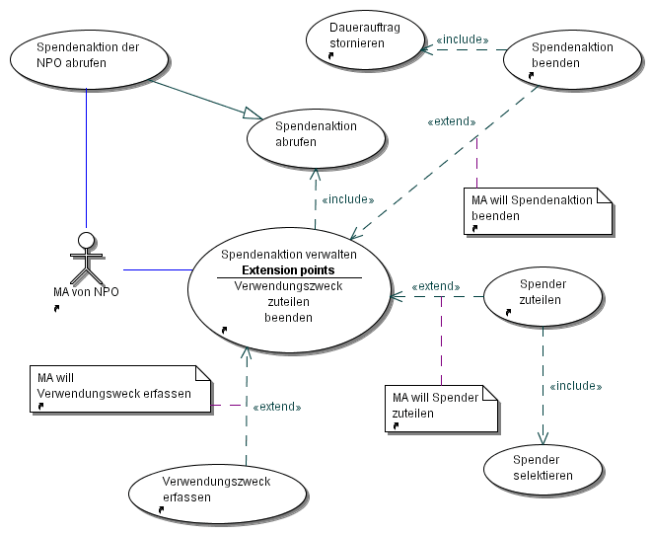

UC-SAEF Spendenaktion erfassen

Identifikation | UC-SAEF
Bezeichnung | Spendenaktion erfassen
Aktoren | Mitarbeiter einer NPO
Beschreibung | Der Mitarbeiter einer NPO erfasst eine Spendenaktion. Nach der Erfassung wird sie dem Mitarbeiter des Unternehmens zur Prüfung (Freischaltung) vorgelegt. Das passiert durch das System.
Vorbedingungen
Nachbedingungen | Spendenaktion ist erfasst  System bestätigt Erfassung der Spendenaktion
Normaler Ablauf | - Der Mitarbeiter erfasst den Namen, die Beschreibung, die Dauer der Spendenaktion und optional die Höhe der Spendensumme.  - Der Mitarbeiter bestätigt die Erfassung der Spendenaktion.  - Das System übernimmt die Spendenaktion.  - Das System bestätigt die Übernahme der Spendenaktion.
Ablauf bei Ausnahmen und Sonderfälle
Quelle (z.B. Ziel aus Grobkonzept) | Ziel XV aus Vision.

UC-SASA Spendenaktionen der NPO abrufen

Identifikation | UC-SASA
Bezeichnung | Spendenaktion der NPO abrufen
Aktoren | Mitarbeiter einer NPO
Beschreibung | Der Mitarbeiter einer Spendeorganisation ruft alle Spendenaktionen der NPO ab. Das System zeigt die Spendenaktionen absteigend sortiert nach ihrer Aktualität an. Frei geschaltete, abgelehnte und gesperrte werden als solche gekennzeichnet.  Das System zeigt keine Spendenaktionen anderer NPOs ab.
Vorbedingungen
Nachbedingungen | Spendenaktionen der NPO sind angezeigt
Normaler Ablauf | - Der Mitarbeiter ruft die Anzeige der Spendenaktionen ab.  - Das System ermittelt die Spendenaktionen.  - Das System zeigt die Spendenaktionen an.
Ablauf bei Ausnahmen und Sonderfälle | - Es existieren noch keine Spendenaktionen der NPO im System. Das System informiert den Benutzer.
Quelle (z.B. Ziel aus Grobkonzept) | Ziel XIII aus Vision.

UC-SABE Spendenaktion beenden

Identifikation | UC-SABE
Bezeichnung | Spendenaktion beenden
Aktoren | Mitarbeiter einer NPO
Beschreibung | Der Mitarbeiter einer NPO beendet die NPO vorzeitig. In der Regel wir eine Spendenaktion nach Ablauf der erfassten Dauer beendet. Bei Beendigung einer Spendenaktion werden alle Daueraufträge der Spender für diese Spendenaktion storniert.
Vorbedingungen | Spendenaktion ist gewählt  Spendenaktion ist nicht gesperrt
Nachbedingungen | Spendenaktion ist beendet  Daueraufträge der Spender für Spendenaktion sind stornier
Normaler Ablauf | - Der Mitarbeiter bestätigt die Beendigung der Spendenaktion.  - Das System ermittelt alle Daueraufträge der Spender für diese Spendenaktion.  - Das System storniert die Daueraufträge der Spender (UC-DAST Dauerauftrag stornieren).  - Das System bestätigt die Stornierung der Daueraufträge und die Beendigung der Spendenaktion.
Ablauf bei Ausnahmen und Sonderfälle
Quelle (z.B. Ziel aus Grobkonzept) | Ziel XV aus Vision.

UC-SSAA Status der Spendenaktion abrufen

Identifikation | UC-SSAA
Bezeichnung | Status der Spendenaktion abrufen
Aktoren | Mitarbeiter des Unternehmens, Mitarbeiter einer Spendenaktion
Beschreibung | Der Benutzer ruft den Status einer gewählten Spendenaktion ab. Das System zeigt die abgelaufene Dauer der Spendenaktion und die gesammelte Spendensumme an.
Vorbedingungen | Spendenaktion ist gewählt  Spendenaktion ist frei geschaltet
Nachbedingungen | Status der Spendenaktion ist angezeigt
Normaler Ablauf | - Der Mitarbeiter ruft den Status der Spendenaktion ab.  - Das System ermittelt den Status der gewählten Spendenaktion.  - Das System zeigt den Status der Spendenaktion an.
Ablauf bei Ausnahmen und Sonderfälle
Quelle (z.B. Ziel aus Grobkonzept) | Ziel XV aus Vision.

UC-SSAW Spender für Spendenaktion wählen

Identifikation | UC-SSAW
Bezeichnung | Spender für Spendenaktion wählen
Aktoren | Mitarbeiter einer NPO
Beschreibung | Nach Erfassung einer neuen Spendenaktion wählt ein Mitarbeiter der NPO die Zielgruppe (Spender) für die Spendenaktion. Das System unterstützt den Mitarbeiter bei der Selektion der Mitarbeiter. Der Mitarbeiter der NPO greift nicht auf die Daten der Spender zu. Das System stellt nur Statistiken und Attribute der Spender zur Verfügung.
Vorbedingungen | Spendenaktion ist erfasst und gewählt
Nachbedingungen | Spender für Spendenaktion sind gewählt
Normaler Ablauf | - Der Mitarbeiter einer NPO selektiert die Spender für die Spendenaktion (UC-SPSE Spender selektieren).  - Der Mitarbeiter übernimmt die selektierten Spender.  - Der Mitarbeiter bestätigt die selektierten Spender.  - Das System übernimmt die gewählten Spender für die Spendenaktion.  - Das System bestätigt die Übernahme der Spender für die Spendenaktion.
Ablauf bei Ausnahmen und Sonderfälle
Quelle (z.B. Ziel aus Grobkonzept) | Ziel XVI aus Vision.

UC-VZSE Verwendungszweck der Spenden erfassen

Identifikation | UC-VZSE
Bezeichnung | Verwendungszweck der Spenden erfassen
Aktoren | Mitarbeiter einer NPO
Beschreibung | Der Mitarbeiter der NPO erfasst den Verwendungszweck der gesammelten Spenden für eine Spendenaktion.
Vorbedingungen | Spendenaktion ist gewählt
Nachbedingungen | Verwendungszweck ist für Spenden der gewählten Spendenaktion erfasst.
Normaler Ablauf | - Der Mitarbeiter einer NPO erfasst den Verwendungszweck der Spenden für die gewählte Spendenaktion.  - Der Mitarbeiter bestätigt den erfassten Verwendungszweck.  - Das System übernimmt den erfassten Verwendungszweck.  - Das System bestätigt die Übernahme des Verwendungszwecks.
Ablauf bei Ausnahmen und Sonderfälle
Quelle (z.B. Ziel aus Grobkonzept) | Ziel III aus Vision.

Use Cases der Spendenwerber

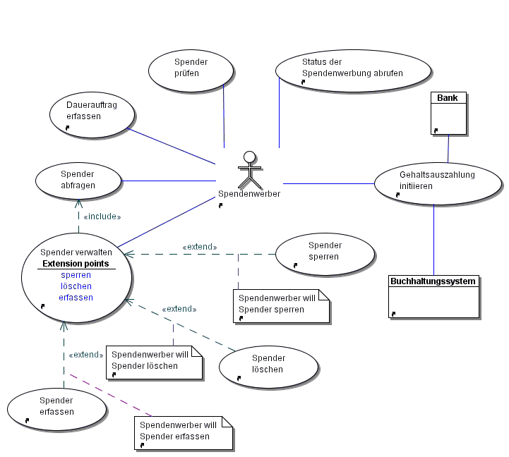

UC-SPEF Spender erfassen

Identifikation | UC-SPEF
Bezeichnung | Spender erfassen
Aktoren | Spendenwerber
Beschreibung | Spendenwerber erfassen die Daten der Spender im Außendienst. Sie erfassen Namen, Adresse und persönliche Daten des Spenders.
Vorbedingungen
Nachbedingungen | Spender ist erfasst
Normaler Ablauf | - Der Spendenwerber erfasst die Daten des Spenders.  - Der Spendenwerber bestätigt die erfassten Daten.  - Das System übernimmt die erfassten Daten.  - Das System bestätigt die erfassten Daten.
Ablauf bei Ausnahmen und Sonderfälle
Quelle (z.B. Ziel aus Grobkonzept) | Ziel XX aus Vision.

UC-GAZI Gehaltsauszahlung initiieren

Identifikation | UC-GAZI
Bezeichnung | Gehaltsauszahlung initiieren
Aktoren | Spendenwerber
Beschreibung | Der Spendenwerber initiiert seine Gehaltsauszahlung.
Vorbedingungen
Nachbedingungen | Gehalt wird ausgezahlt
Normaler Ablauf | - Der Mitarbeiter wählt die Funktion zum Initiieren der Gehaltsauszahlung.  - Das System ermittelt alle nicht ausbezahlten Provisionen des Spendenwerbers.  - Das System berechnet das Gehalt des Spendenwerbers. Das Gehalt setzt sich zusammen aus Grundgehalt und der Summe der Provisionen.  - Das System leitet die Gehaltsauszahlung an die Bank weiter.
Ablauf bei Ausnahmen und Sonderfälle | - Das Gehalt wurde bereits ausgezahlt. Der Vorgang endet nach dem 3. Schritt.
Quelle (z.B. Ziel aus Grobkonzept) | Ziel XXIII aus Vision.

UC-SPPR Spender prüfen

Identifikation | UC-SPPR
Bezeichnung | Spender prüfen
Aktoren | Spendenwerber
Beschreibung | Der Spendenwerber prüft über das System die Daten des Spenders. Das System zeigt ihm einen Status an.
Vorbedingungen | Spender ist gewählt
Nachbedingungen | Spender ist geprüft
Normaler Ablauf | - Der Spendenwerber ruft die Prüfung des Spenders auf.  - Das System prüft den Spender.  - Das System zeigt einen Status der Prüfung an.
Ablauf bei Ausnahmen und Sonderfälle
Quelle (z.B. Ziel aus Grobkonzept) | Ziel XXI aus Vision.

UC-SSWA Status der Spendenwerbung abfragen

Identifikation | UC-SSWA
Bezeichnung | Status der Spendenwerbung abfragen
Aktoren | Spendenwerber
Beschreibung | Der Spendenwerber fragt den aktuellen Status seiner Spendenwerbungen ab. Es werden nur jede Spendenwerbungen berücksichtigt, für die noch keine Provision an den Spendenwerber ausbezahlt wurde.
Vorbedingungen
Nachbedingungen | Status der Spendenwerbungen ist angezeigt
Normaler Ablauf | - Der Spendenwerber ruft die Abfrage des Status der Spendenwerbung ab.  - Das System ermittelt die Spendenwerbungen.  - Das System zeigt den Status der Spendenwerbungen an.
Ablauf bei Ausnahmen und Sonderfälle
Quelle (z.B. Ziel aus Grobkonzept) | Ziel XXIV aus Vision.

Klassenmodell des Anwendungsbereichs

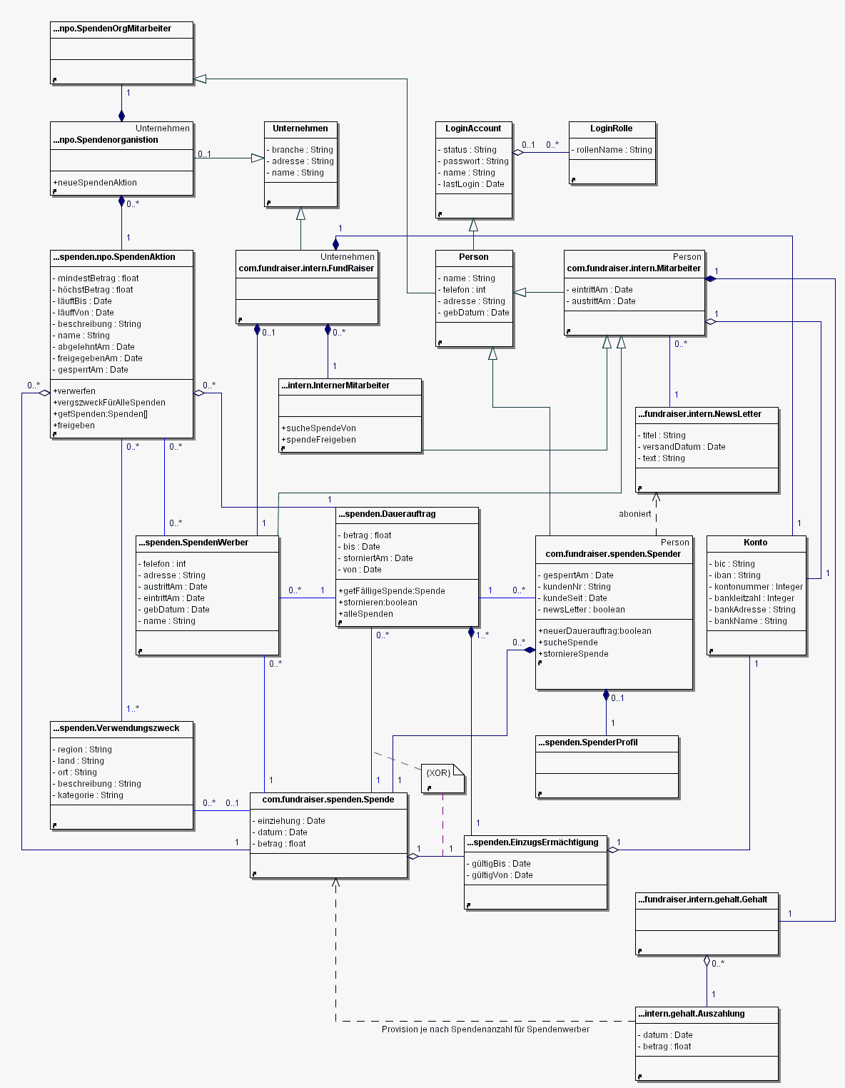

Systemschnittstellen

Benutzerschnittstelle (GUI Prototyp)

Die GUI-Prototypen befinden sich bei den einzelnen UC- Beschreibungen.

Software-Schnittstellen zu externen Komponenten

Schnittstelle für externe Lieferung von Kundendaten

Alle Schnittstellen nach außen, welche nicht mit per HTML realisiert werden konnten, wurden bisher als Webservices geplant. Exemplarisch wird hier die Schnittstelle zur Fremdfirma, welche die Kundendaten liefert, erörtert. Als erster Schritt zur Planung eines Webservices wurden die Spezifikationen für das übertragene XML-File erstellt. Diese Daten sind in ihrer Struktur bestmöglich in die fundraiser-Komponenten angepasst, können also leicht in das bestehende System integriert werden und werden dann in einem weiteren Schritt in ein einem WDSL-File Verwendung finden.

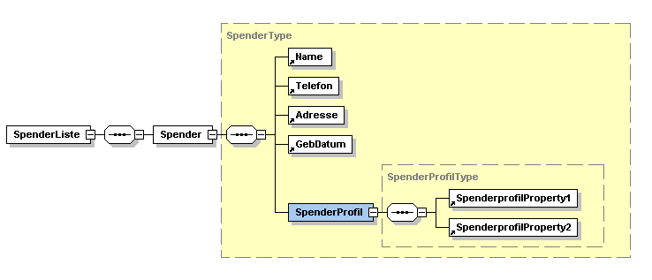

Hardware-Schnittstellen zu externen Komponenten

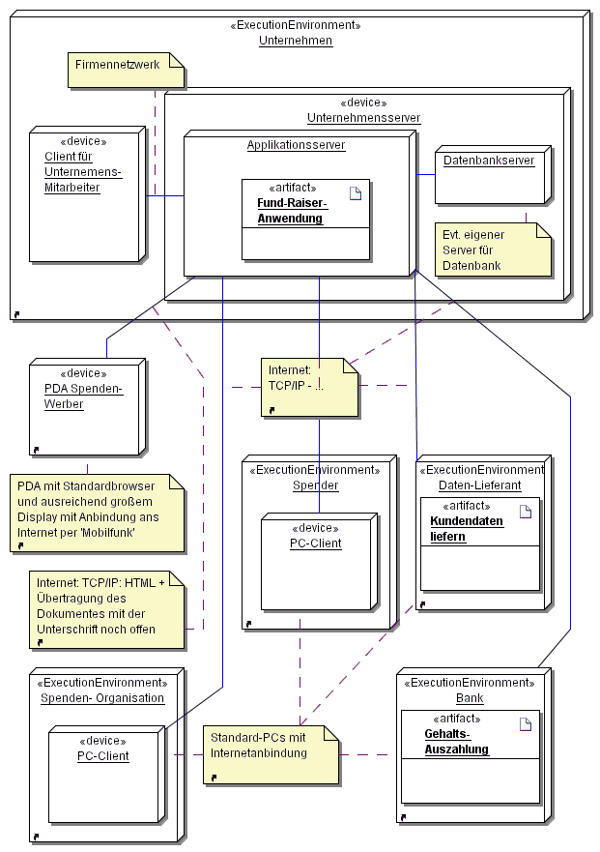

Qualitätsanforderungen

Zuverlässigkeit (Reliability)
Zuverlässigkeit und Verfügbarkeit des Systems müssen hoch sein. Spendenwerber greifen im Außendienst auf die Daten des Systems zu und sind in hohem Maße abhängig von der Zuverlässigkeit der Anwendung.
Die Ausfallssicherheit muss mindestens 99% betragen.

Gebrauchstauglichkeit (Usability)
Der Schulungsaufwand ist so gering wie möglich zu halten. Die Benutzerführung sollte deshalb intuitiv und einfach sein. Die Attribute in der Anwendung sollen gut bezeichnet und selbsterklärend sein.
Neben der Mausbedienung ist zusätzlich eine einfache Bedienung über die Tastatur zu ermöglichen.

Leistungsfähigkeit (Performance)
Die Rückmeldung der Anwendung auf eine Benutzeraktion sollte nicht mehr als zwei Sekunden überschreiten.

Wartbarkeit (Maintainability)
Einfache Änderungen sollen vom unternehmensinternen Techniker durchgeführt werden können.

Sicherheit (Security)
Zur Sicherung der Datenübertragung an unternehmensexterne Clients sollen marktübliche Verschlüsselungssysteme eingesetzt werden.
Zur Sicherung des internen Datenbestandes gegenüber nicht autorisierten Fremdzugriffen wird eine Firewall verwendet.

Dokumentation und Hilfe (Online User Documentation and Help System Requirements)
Zur Beschreibung der Funktionalität des Systems wird die Anwendung mit einer Online-Hilfe ausgestattet. Zur Unterstützung der Schulung werden Schulungsunterlagen erstellt.

Weiterentwicklung

Systemfunktionen

Urlaube und Krankenstände sollen bei der Verwaltung der Mitarbeiter berücksichtigt werden. Grund ist, dass Abwesenheiten bei der Zuteilung der Spendenwerber zu Spendenaktionen berücksichtigt werden können.

Schnittstellen

Technologie

Qualitätsanforderungen

